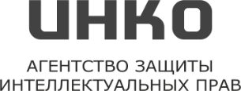
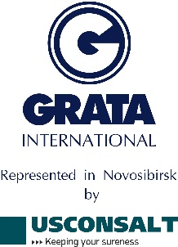
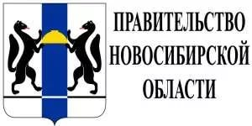
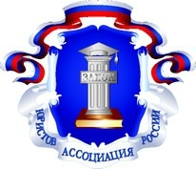

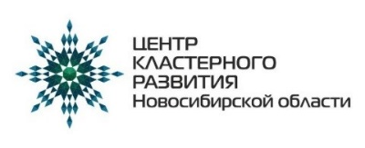
При поддержке: мэрии г. Новосибирска,
Новосибирского банковского клуба,
Адвокатской палаты Новосибирской области

Панельная дискуссия и круглый̆ стол
«ВЫХОД НА МЕЖДУНАРОДНЫЕ РЫНКИ»
30.10.2018 с 14:00 до 17:30
Большой зал мэрии г.Новосибирска (Красный проспект, 34)
Модераторы:
Андрей Панов
Старший Юрист, Norton Rose Fulbright (Central Europe) LLP (Москва)
Леонид Гурьев
Патентный поверенный, Адвокат, Cantor Colburn LLP (США)
Екатерина Шехтман, Патентный поверенный, Управляющий партнер, Агентство защиты интеллектуальных прав «ИНКО» (Новосибирск)
Темы для обсуждения:
14:00 – 15:30 Часть 1. Панельная дискуссия.
- Как построить международный бизнес из России в других странах с учетом требований о раскрытии информации и налоговых рисков? Особенности использования оффшорных юрисдикций и не только.
- Что необходимо сделать собственникам компании для того, чтобы выход на рынок США и других западных стран был возможен?
- Особенности взаимодействия с английскими компаниями: к чему нужно быть готовым, а чего делать не следует?
- Преимущества использования международного коммерческого арбитража для разрешения проблем вытекающих из контрактов с международными контрагентами и стратегические рекомендации по составлению международных арбитражных оговорок и участия в международных спорах.
- Рассмотрение споров в Английских судах, указание в договоре применимого права Великобритании - каковы правила и последствия.
- Судебное разбирательство в Испании и обеспечительные меры: от выбора адвоката до исполнения решения.
- Преимущества и возможные недостатки суда при Международном финансовом центре Астана.

16:00 – 17:30 Часть 2. Круглый стол – обсуждение вопросов.
- Государственная поддержка экспорта.
- Как мы на самом деле выбираем юрисдикцию для открытия бизнеса в другой стране?
- Работа иностранного юриста на стадии заключения договора - каковы этапы и есть ли необходимость в его правовой помощи?
- Кооперация иностранных и российских юристов – как искать и сочетать?
- Исполнение решений иностранных судов в России и российских зарубежом?

Спикеры:
Алиса Графтон, Партнер, CHEESWRIGHTS NOTARIES PUBLIC (Лондон),
Леонид Гурьев, Counsel, Cantor Colburn LLP (США),
Артем Дудко FCIArb, Партнер, Глава практики по разрешению споров связанных с Россией и странами СНГ, Осборн Кларк/Osborne Clarke (Лондон),
Сергей Иванов, Руководитель Центра поддержки экспорта Новосибирской области,
Зоя Ильенка, Адвокат, Управляющий региональным отделом по Восточной Европе и СНГ, 1961 ABOGADOS Y ECONOMISTAS (Барселона),
Одиссей Меликидис, Управляющий партнер аудиторско-консалтинговой компании M.Target Group (Лимасол, Кипр),
Татьяна Меньшенина, Солиситор - Адвокат Англии и Уэльса, Партнер Withers LLP (Лондон), Head of Russia & CIS Group in Withers LLP,
Тимофей Мусатов Старший партнер компании FjM International Solicitors & Lawyers,
Андрей Панов, Старший Юрист, Norton Rose Fulbright (Central Europe) LLP (Москва),
Дмитрий Самигуллин, Партнер международной юридической фирмы GRATA International (Самара),
Бахыт Тукулов, Partner GRATA Law Firm.

Участие бесплатное.
Обязательная регистрация на сайте http://www.siblegalweek.ru/

